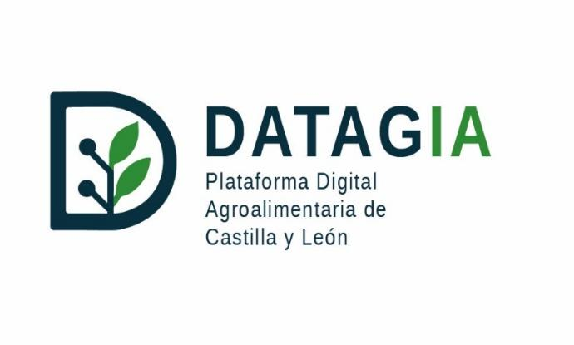



Ficha funcional del modelo
a1 · wine-pest-disease-detection
Descripción de negocio para usuarios de la plataforma DatagIA
Octubre 2026


1. Qué hace el modelo
Descripción | Un asistente de diagnóstico para la vid: le envías una foto de una hoja o un racimo, junto con las lecturas de los sensores de campo de los últimos 5 días, y te dice qué plaga o enfermedad hay (si la hay) y cómo de favorables están las condiciones ambientales para que se extienda.
Objetivo del modelo | Detectar lo antes posible plagas y enfermedades en el viñedo, para que puedas intervenir solo donde y cuando hace falta, en vez de aplicar tratamientos fitosanitarios de forma preventiva y generalizada.
Caso de uso principal | Haces una foto a una hoja o racimo con dudas, recoges la lectura de los sensores de la zona de los últimos 5 días, y envías ambas cosas al sistema. Si tienes foto, te devuelve el diagnóstico (una de 15 plagas/enfermedades conocidas, o 'sana') junto con el riesgo ambiental. Si no tienes foto a mano, igualmente puedes consultar solo el riesgo ambiental con los sensores.
Tabla 2 Descripción general del modelo
No te dice qué tratamiento aplicar ni en qué dosis, ni sustituye la inspección de un técnico agrónomo ante un caso dudoso o grave — es una ayuda a la decisión, no un diagnóstico clínico definitivo.

2. Qué necesito darle (entradas)
Los datos vienen de dos sitios: una foto que tú mismo tomas en campo (hoja o racimo) y las lecturas de los sensores IIoT ya instalados en la parcela (temperatura, humedad, lluvia, etc. de los últimos 5 días).

Nombre del campo | Descripción
Foto de hoja o racimo | Una imagen tomada en campo; el sistema localiza y recorta automáticamente la zona de interés antes de analizarla. Es opcional: sin foto, el sistema solo te da el riesgo ambiental.
Lecturas de los sensores de los últimos 5 días | Mes, temperaturas máxima/mínima media, humedad relativa máxima/mínima, humedad del suelo, lluvia acumulada, horas de humedad foliar y grados-día acumulados. Hacen falta los 9 valores.
Fotos y sensores de varias muestras a la vez (lote) | Si tienes que revisar varias zonas de golpe, puedes subir un archivo comprimido con todas las fotos y un listado de sensores por foto, en vez de consultarlas una a una.
Tabla 3 Campos de entrada (inputs)

3. Qué me devuelve (salidas)
Nombre del campo | Descripción | Cómo interpretar el resultado
Diagnóstico | La plaga o enfermedad detectada (o 'sana'), o un aviso de que no se ha podido analizar la foto. | Si no mandaste foto, este campo saldrá como 'sin imagen disponible' — solo tendrás el riesgo ambiental, no el diagnóstico.
Confianza del diagnóstico | Qué tan de acuerdo están entre sí los tres modelos que componen el sistema a la hora de dar ese diagnóstico. | Cuanto más alta, más fiable es el diagnóstico. Si es baja, conviene revisar la muestra a mano.
Índice de riesgo | Un número entre 0 y 1 que indica cómo de favorables están las condiciones ambientales (humedad, temperatura...) para que la plaga o enfermedad se extienda. | Cuanto más cerca de 1, mayor urgencia de vigilar o intervenir esa zona, independientemente de si ya ves síntomas visibles o no.
Método usado | Si el resultado viene de analizar la foto (diagnóstico + riesgo fiables) o solo de los sensores (riesgo únicamente, sin diagnóstico de la foto). | Te permite saber si el diagnóstico es real o si solo tienes la estimación de riesgo ambiental.
Tabla 4 Campos de salida (outputs)

4. Cómo leo el resultado
Si envías una foto de una hoja con manchas y los sensores de la zona, y el sistema devuelve 'MILDIU' con confianza 0,95 y riesgo 0,65, significa: alta seguridad de que es mildiu, y las condiciones ambientales actuales son razonablemente favorables para que progrese — conviene intervenir pronto. Si en cambio no mandas foto y solo consultas los sensores, el sistema solo te dará ese 0,65 de riesgo, sin decirte si hay o no una enfermedad presente.

De cada 100 fotos analizadas, el sistema acierta en el diagnóstico en unas 95 (verificado de forma independiente sobre 1470 fotos reales: 94,6%). Para algunas plagas poco frecuentes en los datos de entrenamiento (Lobesia, Oídio en racimo, mosquito verde) el acierto es algo menor — en esos casos conviene no fiarse solo del diagnóstico automático.

5. Cuándo debo revisar manualmente
• Diagnósticos de Lobesia, Oídio en racimo o mosquito verde (Empoasca) con confianza baja — son las plagas donde el sistema acierta menos.
• Cualquier diagnóstico con confianza por debajo de un tercio (los tres modelos no se ponen de acuerdo entre sí).
• El valor exacto del índice de riesgo en un caso puntual — es fiable como media a lo largo del tiempo, pero puede desviarse bastante en un caso individual concreto.
• Fotos tomadas con una cámara térmica fuera de su resolución habitual, o en condiciones de campo muy distintas a las habituales (polvo, contraluz extremo...).

6. Qué no hace el modelo
• No recomienda el tratamiento fitosanitario a aplicar, solo diagnostica y estima el riesgo.
• No sustituye la confirmación de un técnico agrónomo en casos dudosos o de alto impacto económico.
• No detecta deficiencias nutricionales ni otras co-infecciones que no sean una de las 15 categorías entrenadas.
• No actualiza el riesgo ambiental en tiempo real por sí solo si los sensores dejan de enviar datos — depende de que la telemetría de campo funcione.

7. Puede equivocarse
Sí, como cualquier sistema automático. Acierta en el diagnóstico en torno al 95% de las veces, verificado contra casi 1500 fotos reales, pero ese porcentaje es más bajo para las plagas menos frecuentes. El índice de riesgo es fiable en promedio, pero algún caso puntual puede desviarse de forma notable. Es una herramienta de apoyo a la decisión del viticultor, no una garantía absoluta — las decisiones de tratamiento importantes conviene confirmarlas con criterio humano.

8. KPIs del modelo
KPI | Valor objetivo / umbral | Descripción comprensible
Acierto en el diagnóstico de la foto | >= 80% | El umbral mínimo para que el sistema aporte valor real frente a no usarlo; el resultado obtenido (94,6%-94,7% según la medición) lo supera ampliamente.
Equilibrio entre plagas frecuentes y poco frecuentes (F1 macro) | >= 85% | Evita que el sistema solo funcione bien con las plagas más comunes y falle sistemáticamente con las raras; se alcanza un 88-89%, por encima del umbral, aunque con margen de mejora en las clases menos representadas.
Detección de casos reales (sensibilidad) | >= 85% | Prioriza no dejar pasar infecciones reales (falsos negativos) frente a dar alguna alarma de más.
Tabla 5 KPIs del modelo

9. Limitaciones conocidas
Tipo de limitación | Descripción (cuándo no usar / qué puede fallar)
Fotos de otros países | Al no existir suficientes fotos de viñedos de Castilla y León, se usaron fotos de India, Brasil y EE.UU. Una hoja real de la zona podría presentar síntomas ligeramente distintos a los que el sistema ha visto durante el entrenamiento.
Menos fiable con plagas poco comunes | Lobesia, Oídio en racimo y mosquito verde (Empoasca) tienen menos fotos de ejemplo que el resto, y el sistema acierta algo menos con ellas.
Sin foto, no hay diagnóstico de plaga | Si solo mandas los sensores, el sistema te da el riesgo ambiental pero no te dice si hay una plaga presente — para eso necesita la foto.
El riesgo ambiental viene de un gemelo digital, no de mediciones de campo acumuladas durante años | Los datos históricos usados para calibrar el índice de riesgo se generaron con modelos científicos estándar del sector, no son un histórico real de campo de varios años — es razonable como orientación, pero conviene contrastarlo con la experiencia local antes de tomarlo como un valor absoluto.
El reentrenamiento de la parte visual (fotos) no está disponible todavía | Hoy solo se puede reentrenar la parte que calcula el riesgo a partir de los sensores. Mejorar el reconocimiento de las fotos con datos propios de la explotación requiere un desarrollo específico pendiente.
Tabla 6 Limitaciones conocidas

